VII Gminny Konkurs Plastyczny

„SZOPKA
BOŻONARODZENIOWA”

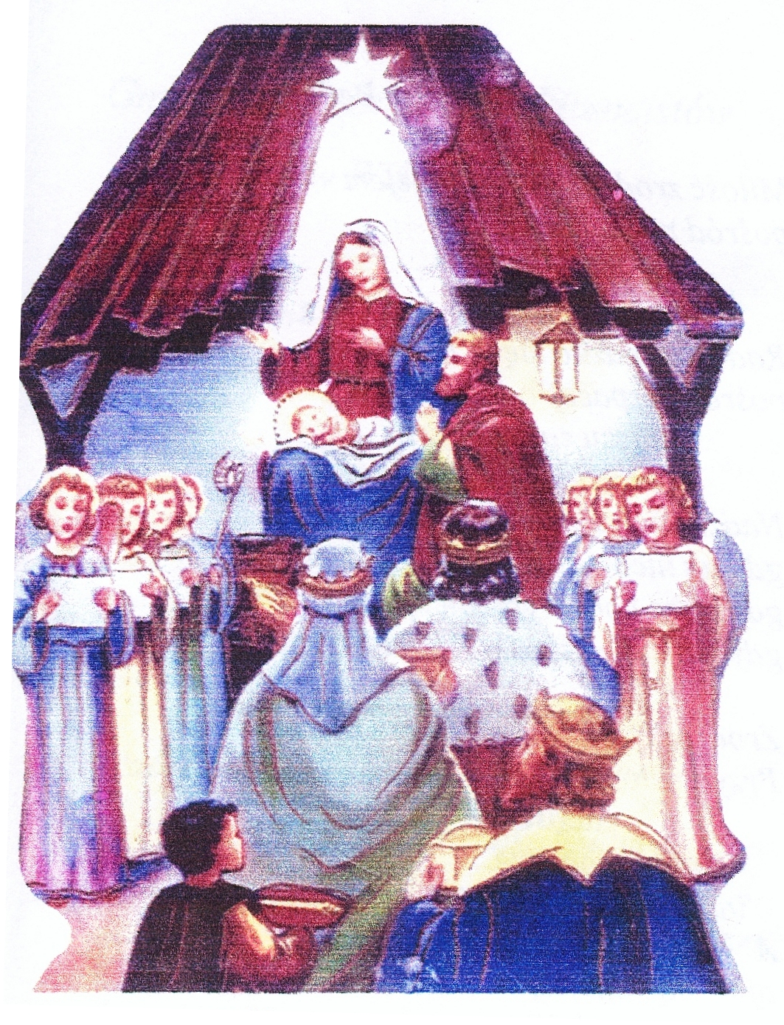

Wiśniowa 2007

VII GMINNY KONKURS PLASTYCZNY
„SZOPKA BOŻONARODZENIOWA”

✶ organizator – Ośrodek Kultury w Wiśniowej
✶ konkurs w kategoriach – Szkół Podstawowych, Gimnazjum oraz Oddziału Przedszkolnego
✶ szopki biorące udział w konkursie mają mieć charakter przestrzenny
✶ każda placówka wykonuje
co najmniej 5 szopek o najwyższych walorach estetycznych, dekoracyjnych, oraz stopniu trudności
✶ do oceny prac powołane będzie jury, które nagrodzi najciekawsze zestawy prac w poszczególnych kategoriach
✶ komisja przyzna nagrody zbiorowe dla danej szkoły, a nie indywidualne
✶ termin zgłoszenia prac do oceny konkursowej: 10 stycznia 2007 r.

OŚRODEK KULTURY WYCHODZĄC NAPRZECIW ORGANIZACJI
W/W KONKURSU PROPONUJE I PROSI O ZORGANIZOWANIE WYSTAW SZOPEK W SWOICH SZKOŁACH.
PO ZGŁOSZENIU UDZIAŁU W KONKURSIE KOMISJA DOJEDZIE
DO ZGŁOSZONEJ SZKOŁY, ABY DOKONAĆ OCENY.
POWYŻSZA PROPOZYCJA MA NA CELU ZGŁOSZENIE DO KONKURSU NIEOGRANICZONEJ LICZBY SZOPEK BEZ MOŻLIWOŚCI USZKODZEŃ ZACHODZĄCYCH PODCZAS TRANSPORTU, A NIEJEDNOKROTNIE
DO DEWASTACJI EKSPONATÓW.

✶ prosimy uprzejmie dyrekcję szkoły o rozpropagowanie i zainteresowanie młodzieży Waszej szkoły, gimnazjum w/w konkursem
✶ organizator konkursu ustali w porozumieniu z dyrekcją szkoły datę oceny eksponatów

Wiśniowa 2007 r.

